Genügsamkeit?

Gedicht- Nr. 1449

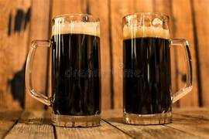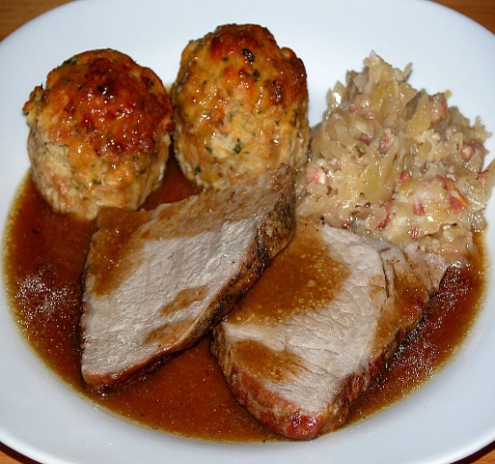

Was nützen Perlen, Silber, Gold
und reichlich Diamanten,
wenn dir Fortuna täglich schmollt
dann wirst du nichts behalten.
---------------------------
Doch etwas bleibt dir immer noch
dass, was dein Herz lässt beben,
weit über alles Unbill – Hoch
dir freudig macht dein Leben.
-------------------------------
Nun höre zu! - ich sag es dir
du wirst es nicht erraten,
es sind zwei Gläser dunkles Bier
Knödel - Kraut - Schweinebraten.
-----------------
Für dieses braucht es auch kein Glück
beim Kochen aber gut Geschick.
Hast du dazu ein Mädchen hold
dann brauchst du weder Silber - Gold.
---------------------------

